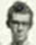
CADASTRO: José Afonso de Oliveira

NASCIMENTO:18/05/1949

NATURAL DE (CIDADE E ESTADO): Santos - SP

NOME DA ESPOSA: Carmem Ficht de Oliveira

ANIVERSÁRIO DA ESPOSA:30/05/1949
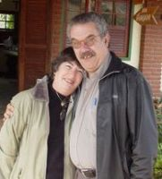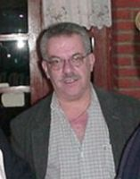

ENDEREÇO ATUAL: Rua Tamoyos,143

BAIRRO: Jardim Tarobá

CIDADE E ESTADO: Foz do Iguaçu - PR

CEP: 85862-030

E-MAILS: afonsofoz@terra.com.br

HOME PAGE (pessoal/empresarial): http://

TELEFONES (DDD E NÚMEROS)

residencial: (45) 3572-4001

trabalho:

celular: (11) 9235-4007

INSTITUIÇÕES FREQÜENTADAS (Anchieta, Aloysianum, S.Fco.Xavier, Itaici, Diocesano, etc.):
Instituição: | ano de entrada | ano de saída | no Curso
A) Anchieta | 1960 | 1965 | Colegial
B) Aloysianum | 1966 | 1967 | Colegial
C) Itaici | 1968 | 1969 | Noviciado

D)
FILHOS: Carlos Eduardo Ficht de Oliveira
NETOS:
ÁREA DE ATUAÇÃO PROFISSIONAL: Educação

COMENTÁRIOS: (livre): A melhor coisa da vida dos últimos anos.

